Відділ освіти, молоді та спорту Кегичівської селищної ради
Комунальний заклад «Слобожанський ліцей»
Кегичівської селищної ради

Бінарний урок з математики
«Площа прямокутника і квадрата»
до Міжнародного дня прав людини
викладач математики
другої категорії
Леонова Віта Володимирівна

Слобожанське - 2024

Формування компетентностей;
- предметна компетентність: домогтися засвоєння поняття одиниці вимірювання площі, формувати вміння обчислювати площу прямокутника та площу квадрата
- ключові компетентності:
- математична компетентність – оперувати числовою інформацією, геометричними об’єктами на площині, розв’язувати задачі, зокрема практичного змісту;
- спілкування державною мовою – чітко, лаконічно та зрозуміло формувати думку;
- спілкування іноземними мовами-спілкуватися іноземною мовою з використанням числівників, математичних понять і найуживаніших термінів.
- виховна ознайомити учнів з основними правами, гарантованими Декларацією прав дитини; вчити дітей осмислено дотримуватися своїх прав; розвивати логічне мислення, мовлення, інтерес до правових знань, навички самореалізації і самовиховання; виховувати повагу до законів України, вчити користуватися своїми правами, поважати права інших людей.
Тип уроку: засвоєння нових знань і вмінь.
Обладнання та наочність: плакат і таблиці, картки із завданнями,
плакат співпраці «Права дитини » у 5 класі.
Хід уроку
І. Організаційний етап ( урок проходить у вигляді бінарного заняття гри в доміно)
ІІ Перевірка домашнього завдання
На минулому уроці ми з вами вже розв’язували задачі на площу та периметр прямокутника.
Яке завдання було? (відповідь учня) Перевіримо його!
ІІІ Мотивація навчальної діяльності
Сьогодні ми закріпимо навички розв’язування задач з використанням формул периметру та площі прямокутника. Перш ніж почати перевіримо як ви засвоїли матеріал попереднього уроку. Проведемо математичний диктант. Записуємо в зошитах число, класна робота. Математичний диктант.
ІV Актуалізація опорних знань учнів
Кожне завдання в 2 бали . Тому у кожного з вас є шанс отримати 10 балів
Математичний диктант.
- Що таке одничний квадрат?
- Що означає виміряти площу фігури?
- Формула для обчислення площі прямокутника.
- Формула для обчислення площі квадрата.
- Залежність між одиницями вимірювання площі.
Обмінюємось зошитами з сусідом. Перевіряємо відповіді.
V Вдосконалення вмінь, відпрацювання навичок
Гра подібна до «Індивідуальне лото».
На дошці прикріплений плакат, розбитий на 9 рівних частин. Це плакат співпраці. На плакаті знаходяться 9різних задач, розв’язавши які учні отримують повне зображення. Перед учнями також є 9 фрагментів зображення. На кожному фрагменті написано правильну відповідь на одну задачу. Якщо правильно співставити задачу та відповідь, то отримуємо зображення – Плакат «Права дитини».
1. Всі діти рівні у правах.
2. Всі діти мають право на любов та піклування з боку батьків та держави.
3. Всі діти мають право на навчання.
4. Всі діти мають право на гру, розваги, відпочинок.
5. Всі діти мають право на якісне харчування.
6. Всі діти мають право висловлювати власну думку (якщо це не загрожує безпеці держави або не порушує прав інших людей).
7. Дитина не повинна бути скривджена та зневажена.
8. Дитина не повинна бути жертвою насильства та війни.
9. Діти, позбавлені сім'ї, охороняються та опікуються державою.
Завдання 01 Всі діти рівні у правах.
Одна сторона прямокутника дорівнює 18 см,
а сусідня сторона на 12 см довша за неї.
Обчисліть периметр прямокутника.
Розв’язання:
а= 18 см
b= ? на 12см довша
Р _{пр}. = ?
b = 18+12=30 (см)- сусідня сторона
Р _{пр} = 2(а+ b)=2(18+30)= 96 (см)
Відповідь: 96 сантиметрів периметр прямокутника.
Завдання 02 Всі діти мають право на любов та піклування з боку
батьків та держави.
Одна сторона прямокутника дорівнює 18 см,
а сусідня сторона на 12 см довша за неї.
Обчисліть площу прямокутника.
Розв’язання:
а= 18 см
b= ? на 12см довша
S _{пр} = ?
b = 18+12=30 (см)- сусідня сторона
S _{пр} = а* b=18*30= 540 (см²)
Відповідь: 540 сантиметрів квадратних площа прямокутника.
Завдання 03 Всі діти мають право на навчання.
Периметр прямокутника дорівнює 144 см,
а одна з його сторін 43 см .
Знайдіть сусідню сторону.
Розв’язання:
Р _{пр} = 144 см
а= 43 см
b= ?
Підставивши у формулу периметра прямокутника дані числа, маємо рівняння:
2(43+ b)=144
86+2b=144
2b=144-86
2b= 58
b =29 см
Відповідь: 29 сантиметрів сусідня сторона
Завдання 04 Всі діти мають право на гру, розваги, відпочинок.
Одна сторона прямокутника дорівнює 12 см,
а сусідня в 3 рази довша за неї.
Обчисліть площу прямокутника.
а= 12 см
b= ? в 3 рази довша
S _{пр} = ?
Розв’язання:
b = 3*12=36 (см)- сусідня сторона
S _{пр} = а* b=12*36= 432 (см²)
Відповідь: 432 сантиметри квадратних площа прямокутника.
Завдання 05 Всі діти мають право на якісне харчування.
Знайдіть площу квадрата, периметр якого дорівнює 156 см.
Р _{кв} = 156 см
S _{кв} =?
Розв’язання: використавши формулу периметра квадрата,
знайдемо його сторону
4а=156
а=156:4
а=39 (см) – сторона квадрата
S _{кв}= а* b=39*39= 1521 (см²)
Відповідь: 1521 сантиметр квадратний площа квадрата.
Завдання 06 Всі діти мають право висловлювати власну думку
(якщо це не загрожує безпеці держави або не порушує прав інших людей).
Периметр прямокутника дорівнює 144 см,
а одна з його сторін - 43 см
Знайдіть площу прямокутника.
Р _{пр} = 144 см
а= 43 см
S _{пр} = ?
Розв’язання:
Підставивши у формулу периметра прямокутника дані числа, маємо рівняння:
2(43+ b)=144
86+2b=144
2b=144-86
2b= 58
b =29 см – друга сторона прямокутника
S _{пр} = а* b=29*43=1247 (см²)
Відповідь: 1247 сантиметрів квадратних площа прямокутника.
Завдання 07 Дитина не повинна бути скривджена та зневажена.
Периметр прямокутника дорівнює 148 см,
а одна з його сторін - 51 см.
Знайдіть площу прямокутника.
Р _{пр} = 148 см
а= 51 см
S _{пр} = ?
Розв’язання:
Підставивши у формулу периметра прямокутника дані числа, маємо рівняння:
2(51+ b)=148
b +51=148:2
b+51=74
b= 74-51
b =23 см – друга сторона прямокутника
S _{пр} = а* b=23*51=1173 (см²)
Відповідь: 1173 сантиметрів квадратних площа прямокутника.
Завдання 08 Дитина не повинна бути жертвою насильства та війни.
Знайдіть площу квадрата, периметр якого дорівнює 124 см.
Р _{кв} = 124см
S _{кв} = ?
Розв’язання:
використавши формулу периметра квадрата,
знайдемо його сторону
4а=124
а=124:4
а=31 (см) – сторона квадрата
S _{кв}= а* b=31*31= 961 (см²)
Відповідь: 961 сантиметр квадратний площа квадрата.
Завдання 09 Діти, позбавлені сім'ї, охороняються та опікуються державою.
Периметр прямокутника дорівнює 5 м 6 дм,
а одна із його сторін у 6 разів більша за сусідню.
Знайдіть площу прямокутника.
Р _{пр} = 5м 6 дм
а= ?
b= ? в 6разів більша
S _{пр} = ?
Розв’язання:
Нехай сторона а= х см, тоді сторона b= 6х. А периметр = 5м 6дм=560 см
Використавши формулу периметра прямокутника . Складаємо рівняння:
2(х+6х)=560
х+6х=560:2
7х=280
х=40 (см) – одна сторона прямокутника
Тоді друга сторона дорівнює
6х = 6*40=240 (см)
S _{пр.}= 240*40=9600
Відповідь: 9600 сантиметрів квадратних площа прямокутника.
V Підбиття підсумків урок.
Після розв’язання всіх завдань та отримання зображення, обговорюємо з учнями основні тези, записані на плакаті.
Діти, тема нашого заняття дуже актуальна в наш час. Дуже багато прав дітей порушується. Ми з вами сьогодні розглянули частину прав дітей. Пізніше ви вивчите іншу частину своїх прав і будете ними користуватися.

Рефлексія
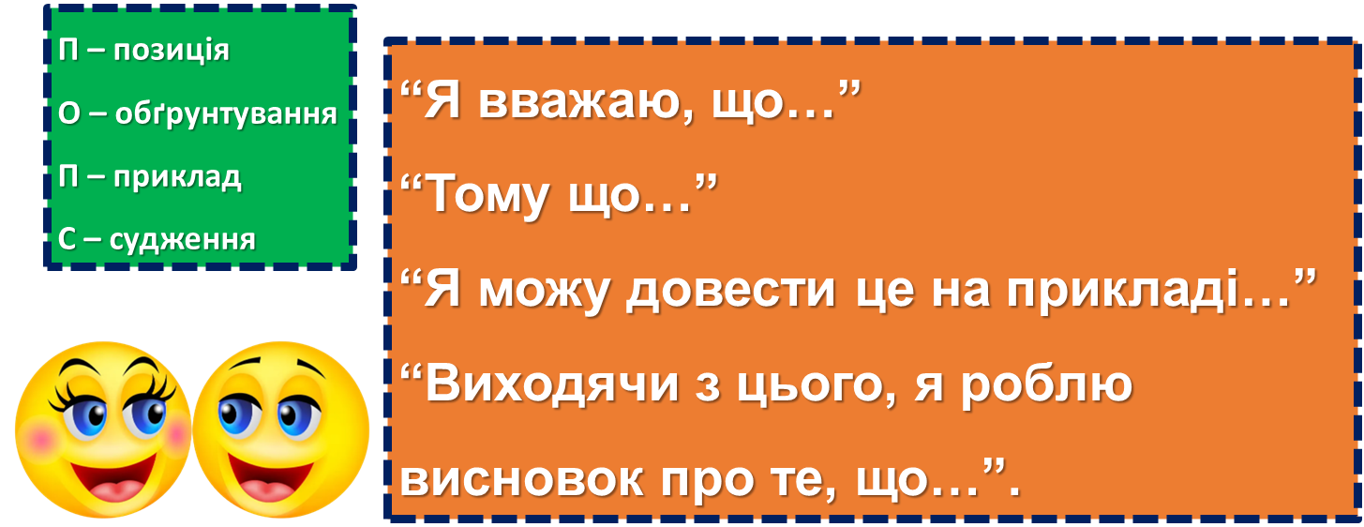
VІ Домашнє завдання:
І Запишіть англійською мовою слова: кут, трикутник, прямокутник, квадрат. За потреби скористайтеся словником, перекладачем в Інтернеті або допомогою вчителя іноземної мови.
ІІ Скільки квадратів зі стороною 12 см потрібно для того, щоб скласти прямокутник довжиною 60 см і шириною 24 см?
Відповідь: 10 квадратиків.

Література
- Державний стандарт базової і повної загальної оствіти.
- Навчальна програма з математики для учнів 5-9 класів загальноосвітніх закладів
- Старова О.О. Дидактична картотека. Математики 5 клас. - Х: Видавнича
група «Основа»,2012
- Конвенція ООН про права дитини. - К.: Столиця, 1991. - 34 с.

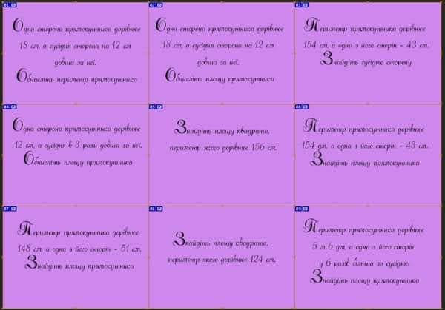

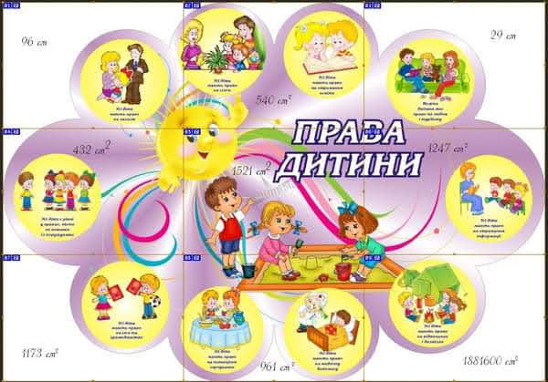
Додаток 2



